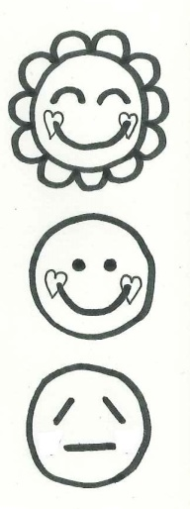にこにこプリント

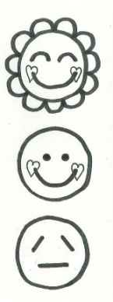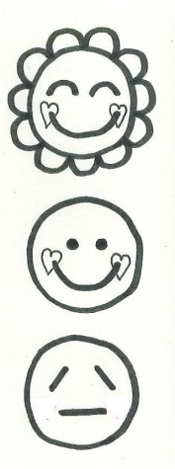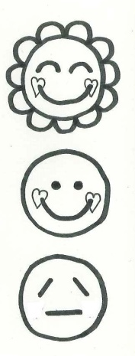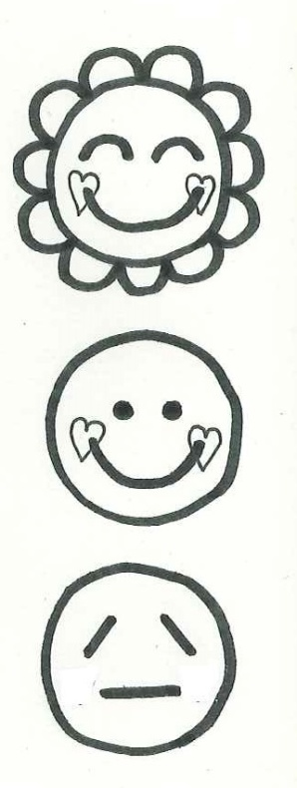

ふりかえり

どんなきもち？

・かなしい　・ふあん

・くやしい　・どきどき

・いらいら　・はずかしい

・びっくり　・もやもや

・こわい　　・（　　　　　　）

・わからない

おもったこと

かんがえたこと

つぎからどうしたい？

いつ？　　　月　　日（　　）

どうしたの？

どこで？